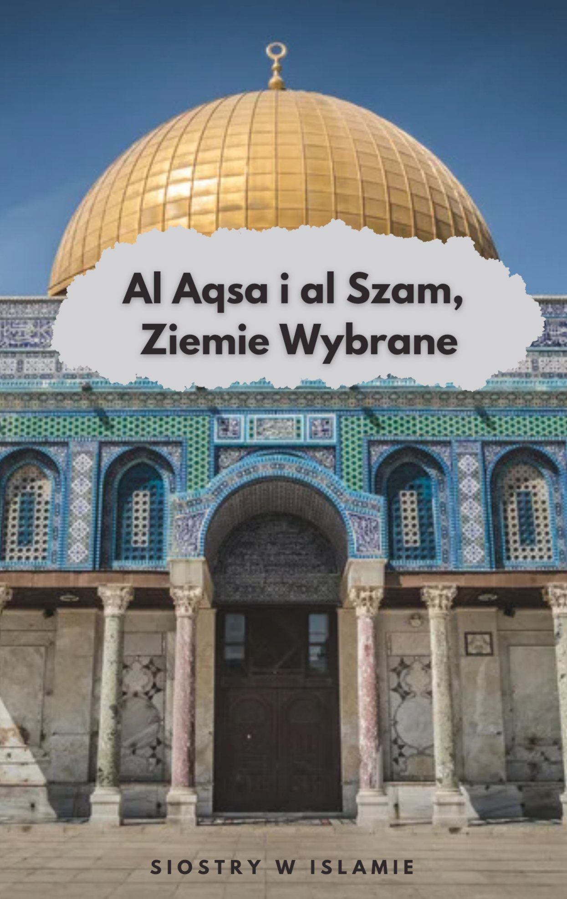

Al Aqsa i Al Szam,
Ziemie Wybrane

“Al Aqsa i al Szam, Ziemie Wybrane”
Siostry w islamie
*
Nazwa al Szam w poniższej publikacji pochodzi z VII-wiecznej terminologii używanej w hadisach w kontekście terenów pomiędzy Palestyną i Syrią i nie ma nic wspólnego z współczesnymi chorymi ideologiami, poza zapożyczonym przez nie nazewnictwem.
*
kawakardamonowa@gmail.com
www.linktr.ee/siostrywislamie
www.kawakardamonowa.pl
www.instagram.com/siostrywislamie
wydanie 1
2021-2022
*

“Zapewniam cię, jest takie miejsce w sercu człowieka, które może wypełnić jedynie Al Aqsa.”
- Szejkh Ali Hammuda

Allah Najwyższy mówi:
"Niech będzie pochwalony Ten, który zabrał Swego sługę nocą w podróż z Meczetu Świętego (Meczet al Haram w Mekce) do Meczetu Najdalszego (Al Aqsa, Jerozolima) – którego okolice pobłogosławiliśmy – aby mu pokazać niektóre z Naszych znaków (dotyczących Naszej Boskości i Panowania). Doprawdy, On jest Wszystkosłyszący, Wszystkowidzący."
- tł. Koranu, 17:1, J.Surdel

Jeden z najwcześniejszych autorytetów w tafsirze (opracowaniu) Koranu, Mudżahid, pisał, że Allah stworzył podstawy kompleksu Al Aqsy 2000 lat nim stworzył wszystko inne, a także, że sięgają one siódmej warstwy Ziemi, meczet Al Aqsa został zaś postawiony przez Proroka Sulejmana (Solomona), ‘Alajhis salam (Qurtubi, str 137, część 4).
Słowo: حول (Ḥałl: otoczenie/okolice) w wersie: ("którego okolice pobłogosławiliśmy") oznacza ziemie Syrii.
Z wersów powyżej wynika, że Allah stworzył te ziemie od ʿArsz (Jego Tronu) po rzekę Eufrat i z tego powodu obdarzył Palestynę wyjątkową świętością. (Ruḥ al-Maʿani)
Błogosławieństwa tego miejsca mają wymiar zarówno ziemski jak i religijny. Religijny, ponieważ była to Qiblah (kierunek modlitwy) wszystkich poprzednich proroków, ich dom, a także miejsce spoczynku. Zieleń, obfitość i bogactwo w rzeki i strumienie, owoce itd pokazuje błogosławieństwa wymiaru ziemskiego.
(“Maʿāriful Qurʾān” Vol.5, 460-461)

“My postanowiliśmy w Księdze Dzieci Izraela (ze względu na ich niewdzięczność i nieposłuszeństwo wobec przykazań zawartych w Księdze): „Zaprawdę, będziecie powodować zepsucie i chaos na ziemi dwukrotnie, i (niesieni niewyobrażalną pychą) będziecie postępować, kierując się wielkim zuchwalstwem”. Dlatego, kiedy przyszedł czas jednego z dwóch (rozkazów), My wzbudziliśmy i posłaliśmy przeciwko wam Nasze sługi, obdarzone wielką mocą (i wybrane do tego, aby was ukarać), a one pustoszyły kraj, plądrując wasze domy. To była obietnica, która miała zostać wypełniona.
Potem daliśmy wam ponownie przewagę nad nimi i wzmocniliśmy was zasobami i potomstwem, i uczyniliśmy was liczniejszymi pod względem ludzi (niż poprzednio).
Jeśli czynicie dobro (świadomi, że ogląda was Bóg), to czynicie dobro dla samych siebie. A jeśli czynicie zło, to – podobnie – czynicie je dla siebie samych. Przeto, kiedy nadejdzie czas (wypełnienia się) drugiego rozkazu (My wzbudzimy przeciwko wam nowych nieprzyjaciół), aby całkowicie okryć was niesławą i by weszli do Świątyni tak, jak już inni do niej wcześniej wchodzili. I aby zniszczyć doszczętnie wszystko to, co zdobędą.”
Tł. Koranu J.Surdel 17:4-7

Nasuwa się pytanie po co i dlaczego historia ta jest opisana w Koranie?

“Wydarzenia z historii Dzieci Izraela są również lekcją dla muzułmanów. To, co dzieje się w naszych czasach w Bajt ul Maqdis (Jerozolimie) jest częścią jednego łańcucha wydarzeń. Powodem, dla którego to, co przydarzyło się Bani Isra'il, jest opowiedziane w Koranie, jest m.in. by muzułmanie zrozumieli, że nie będzie w ich przypadku wyjątku od Bożego prawa. Niezależnie od tego czy w świecie śmiertelnym, czy w życiu po śmierci - wiara, honor, posiadłości, bogactwo i panowanie idą nierozłącznie w parze z posłuszeństwem wobec Allaha. Kiedykolwiek (wierni) odwracają się od posłuszeństwa wobec Allaha i Proroka solallahu 'Alajhi ła sallam, ich wrogowie i niewierzący tyrani wszelkiego rodzaju zyskują nad nimi przewagę. Kiedy zaś to miewa miejsce, bezczeszczenie ich miejsc oddawania czci jest tuż za rogiem.
Tragedia przejęcia władzy nad Bajtul Maqdis przez Żydów jest kolejnym potwierdzeniem tego, przed czym przestrzega Koran. Muzułmanie zapomnieli o Allahu i Jego Proroku solallahu 'Alajhi ła sallam, zignorowali fakt istnienia życia przyszłego i wyrobili chytrość wobec swojego przydziału na tym świecie, zatraceni w urokach i ozdobach życia. Kiedy stali się obcymi wobec nauk Koranu i sunny, to samo prawo, które pozbawiło potęgi Bani Isra'il, objęło także ich. Żydzi przejęli nad nimi kontrolę, odebrali im posiadłości i życie. Tym gorzej, że w ich ręce wpadł jeden z trzech najwspanialszych meczetów na świecie, Qibla wszystkich proroków, został muzułmanom wyrwany z rąk poprzez ludzi z historią bycia najbardziej zhańbionym z narodów (za karę za ich uczynki). Jest to podkreśleniem wymiaru kary dla muzułmanów w zamian za ich własne nieposłuszeństwo. Obecna (od lat) sytuacja udawadnia nam, że nie ma z niej żadnego innego wyjścia, niż poprzez odczuwanie wstydu za nasze grzechy, szczerą tałbah (skruchę i poprawę), rozpoczęcie trzymania się wytycznych Bożego prawa, stanie się prawdziwymi muzułmanami i zaprzestanie grzechu imitacji innych kultur (niż islam) i ufania im (zamiast Bogu). Gdybyśmy to zrobili, Bajtul Maqdis i Palestyna wróciłyby do nas. Niestety, obecni rządzący muzułmańskimi państwami, jak i przeciętni muzułmanie, w ciągu dalszym polegają na.zagranicznej pomocy i planują odzyskanie Bajtul Maqdis z pomocą innych. W ciągu dalszym szukamy rozwiązania i pomocy wszędzie, tylko nie u Allaha.
Jedyny system wojenny i jedyna broń, która przywróci nam Palestynę, nadal czeka na wzięcie jej w swoje ręce – powrócić do Allaha, szczerze i z pasją. Podążaj za prawem szariatu i miej pewność w Akhirah. Trzymaj się z daleka od naśladowania innych i ufania im w naszych celach politycznych i społecznych. Niech Allah pozwoli naszym przywódcom odpowiedzieć na to wyzwanie w sposób, jakiego oczekuje, aamiin.
Allah uczynił dwa miejsca na świecie Qiblą, kierunkiem modlitwy, Al Aqsę i Al Haram. A jednak prawo Boże jest wobec nich różne. Meczet w Mekce nie zostanie przejęty przez niemuzułmanów niezależnie od sytuacji, zaś Al Aqsa, jak czytamy w powyższych wersach, zostanie odebrana z naszych rąk, kiedy zaczniemy angażować się w grzech i nieposłuszeństwo wobec Allaha.
NIewierzący również są sługami Allaha, ale nie spośród tych, którzy zostali zaakceptowani. Allah mówi: “Dlatego, kiedy przyszedł czas jednego z dwóch (rozkazów), My wzbudziliśmy i posłaliśmy przeciwko wam Nasze sługi, obdarzone wielką mocą (i wybrane do tego, aby was ukarać), a one pustoszyły kraj, plądrując wasze domy.” (tł. Koranu J.Surdel, 17:5).
W tym miejscu Allah używa słowa “ibaadanaa” oznaczającego “pewne sługi należące do Nas” – pomimo użycia tego w kontekście ogólnym, jest w tym pewna Mądrość. Czyż utażsamianie z sługą Allaha nie jest najwyższym stopniem uhonorowania? Podobnie, w pierwszych wersach tej sury, Allah wspomina Proroka (sollallahu ‘Alajhi ła sallam) jako Swojego sługę. To podkreśla, że najwyższy stopień wyróżnienia jest kiedy Allah chwali człowieka nazywając go Swoim sługą. Niemniej jednak w odniesieniu do ludzi użytych do ukarania Bani Isra’il, którzy byli niewierzącymi, Allah nie używa określenia “Nasze sługi” w sposób wychwalający ich, tylko “pewne sługi.” To pokazuje nam, że każdy człowiek jest sługą Bożym, ale z powodu braku imaan, wiary, nie są rodzajem sługi zaakceptowanym przez Allaha (w pełnieniu swoiej roli).”
“Ma’ariful Qur’an” - tafsir pierwszych wersów sury Al Isra

